Справка об участии в мероприятии
31 января 2015 г. состоялась отборочная игра «Вектор Успеха» в помещении актового зала ПМК «Эврика» по адресу: Санкт-Петербург, ул. Ушинского дом 5. Продолжительность мероприятия составила два часа.
Участники ГБОУ лицея №179 учащиеся 4-в класс Ткач Дмитрий, Юлющенко Оксана, 5-б класса Гаврилова Арина, Гаджиболаева Аида, Васильева Полина, 6-а класса Смирнов Илья показали себя как дружная и сплочённая команда под руководством капитана команды, которого выбрали единогласно, Ткача Дмитрия.
Цель игры – социально-экономическая подготовка школьников 1 – 6 класса с использованием игровой формы. Игра состояла из несколько этапов, в каждом из которых команды должны были набрать максимальное количество "покупок" в "магазине" за ограниченное время.
В результате сложной конкуренции и отчаянной борьбы наши ребята заняли почётное третье место.
В мае состоится финал игры «Вектор Успеха», где наша команда обязательно будет представлять наш лицей и участвовать в этом интересном мероприятии.
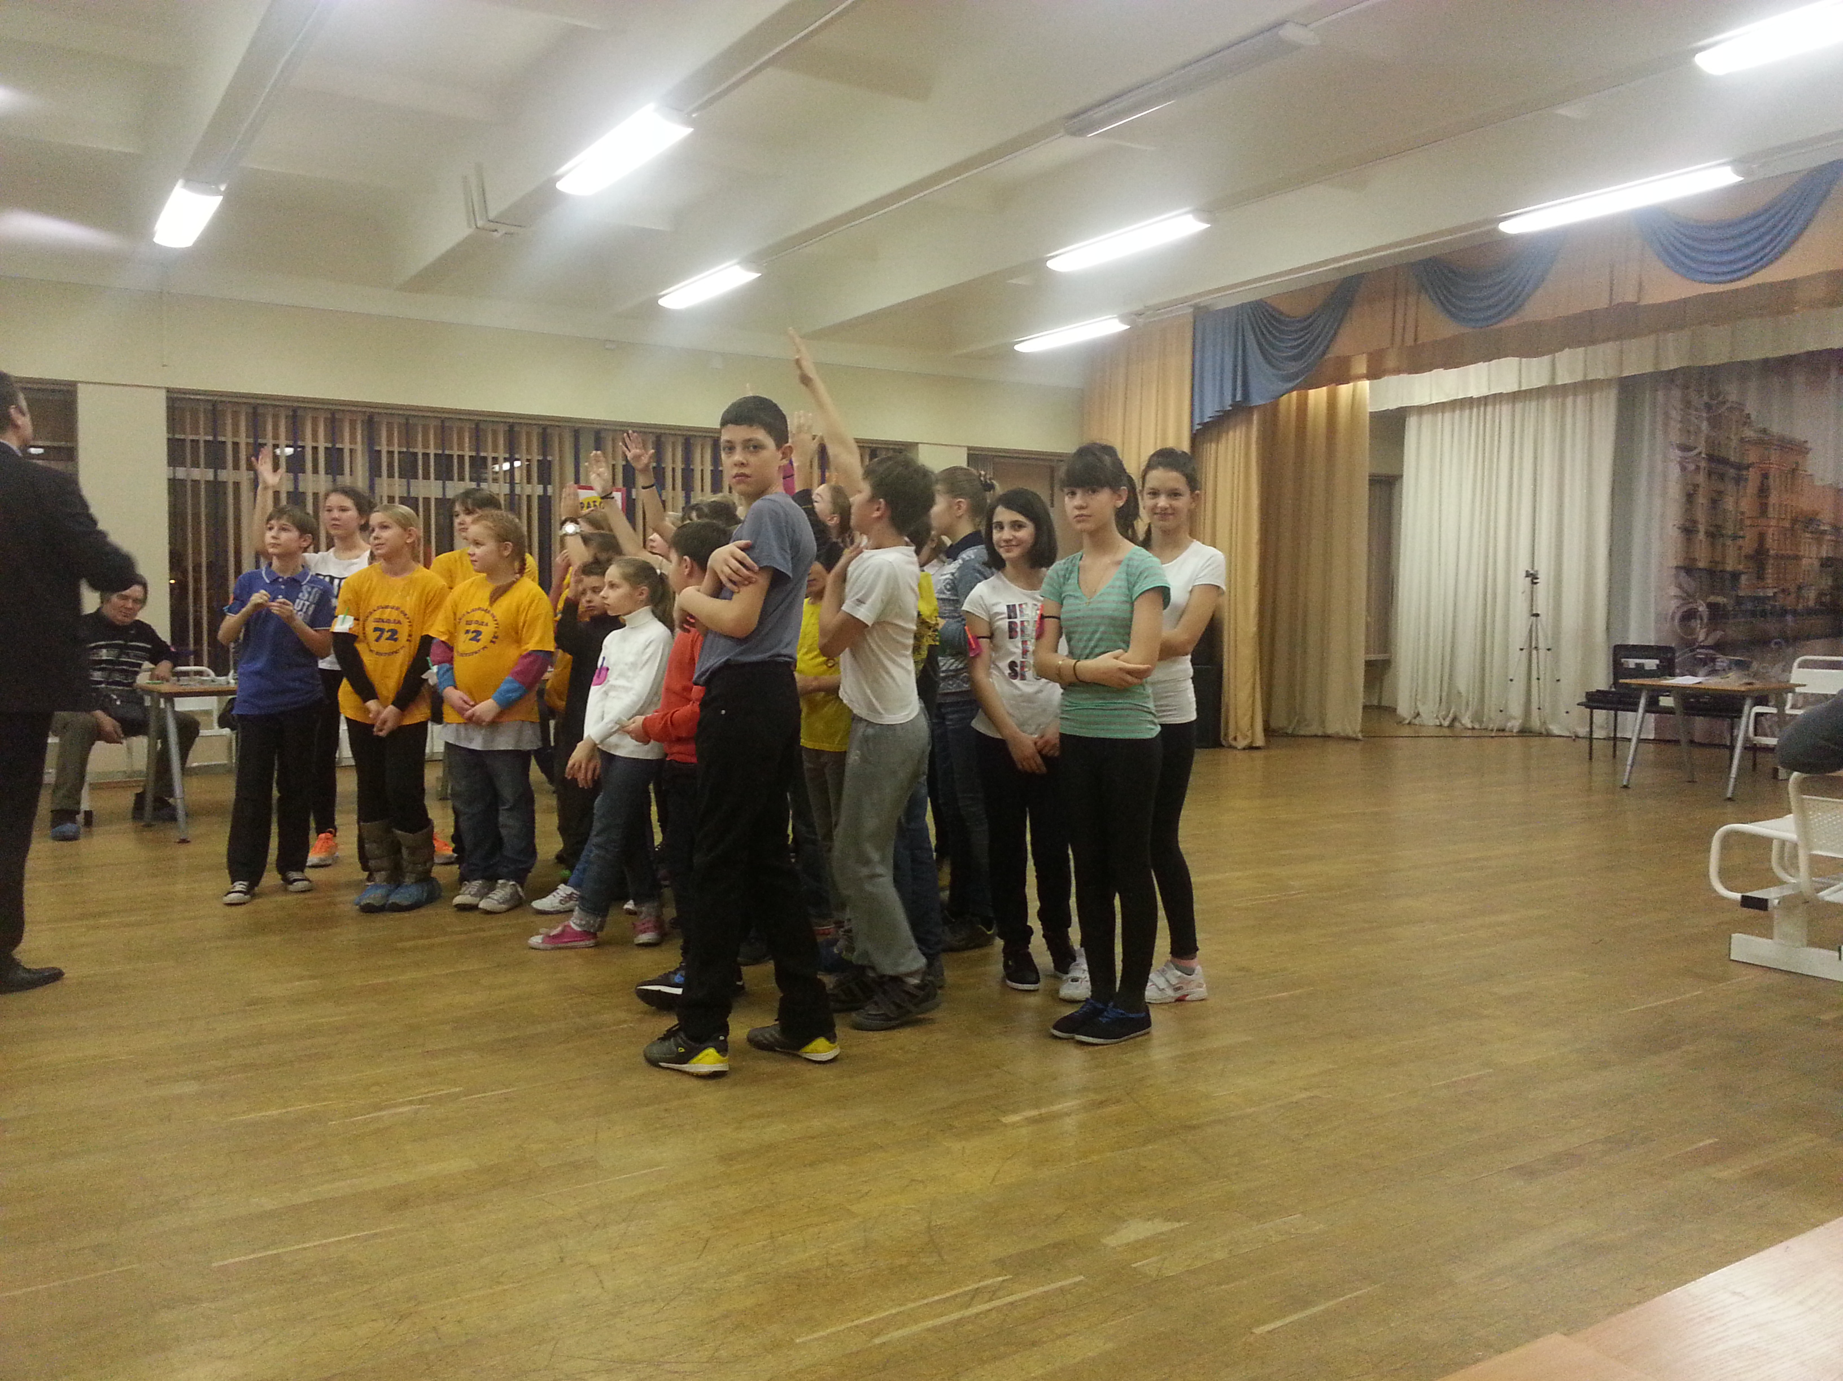Участники получили незабываемое впечатление и интересный опыт от участия в состязании и были награждены почётными дипломами и ценными призами.
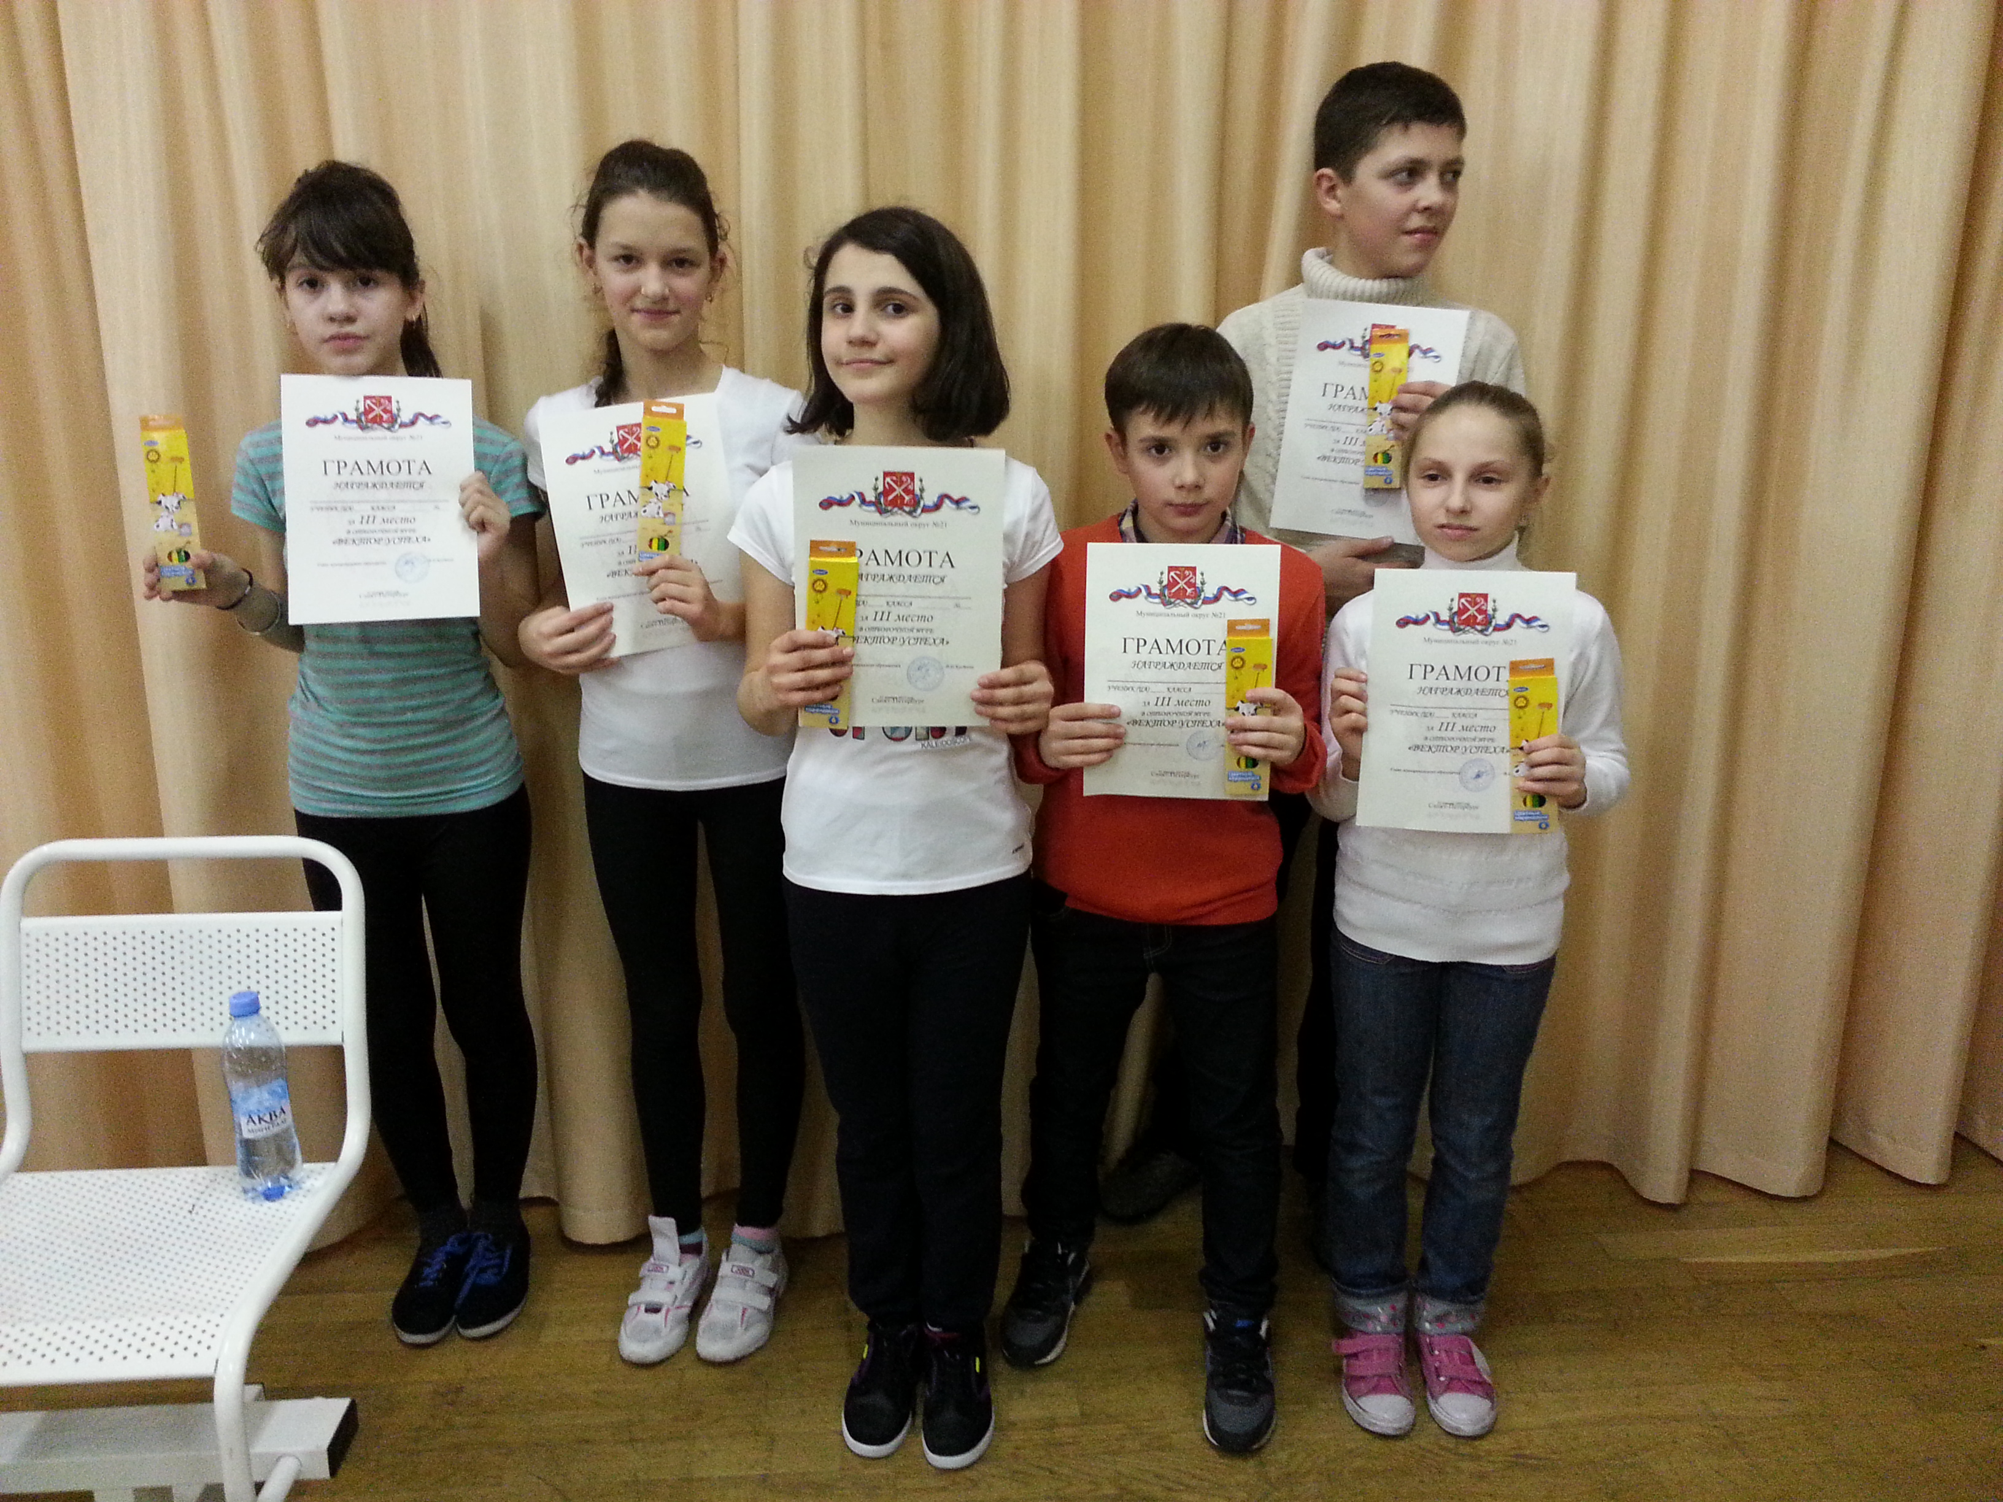

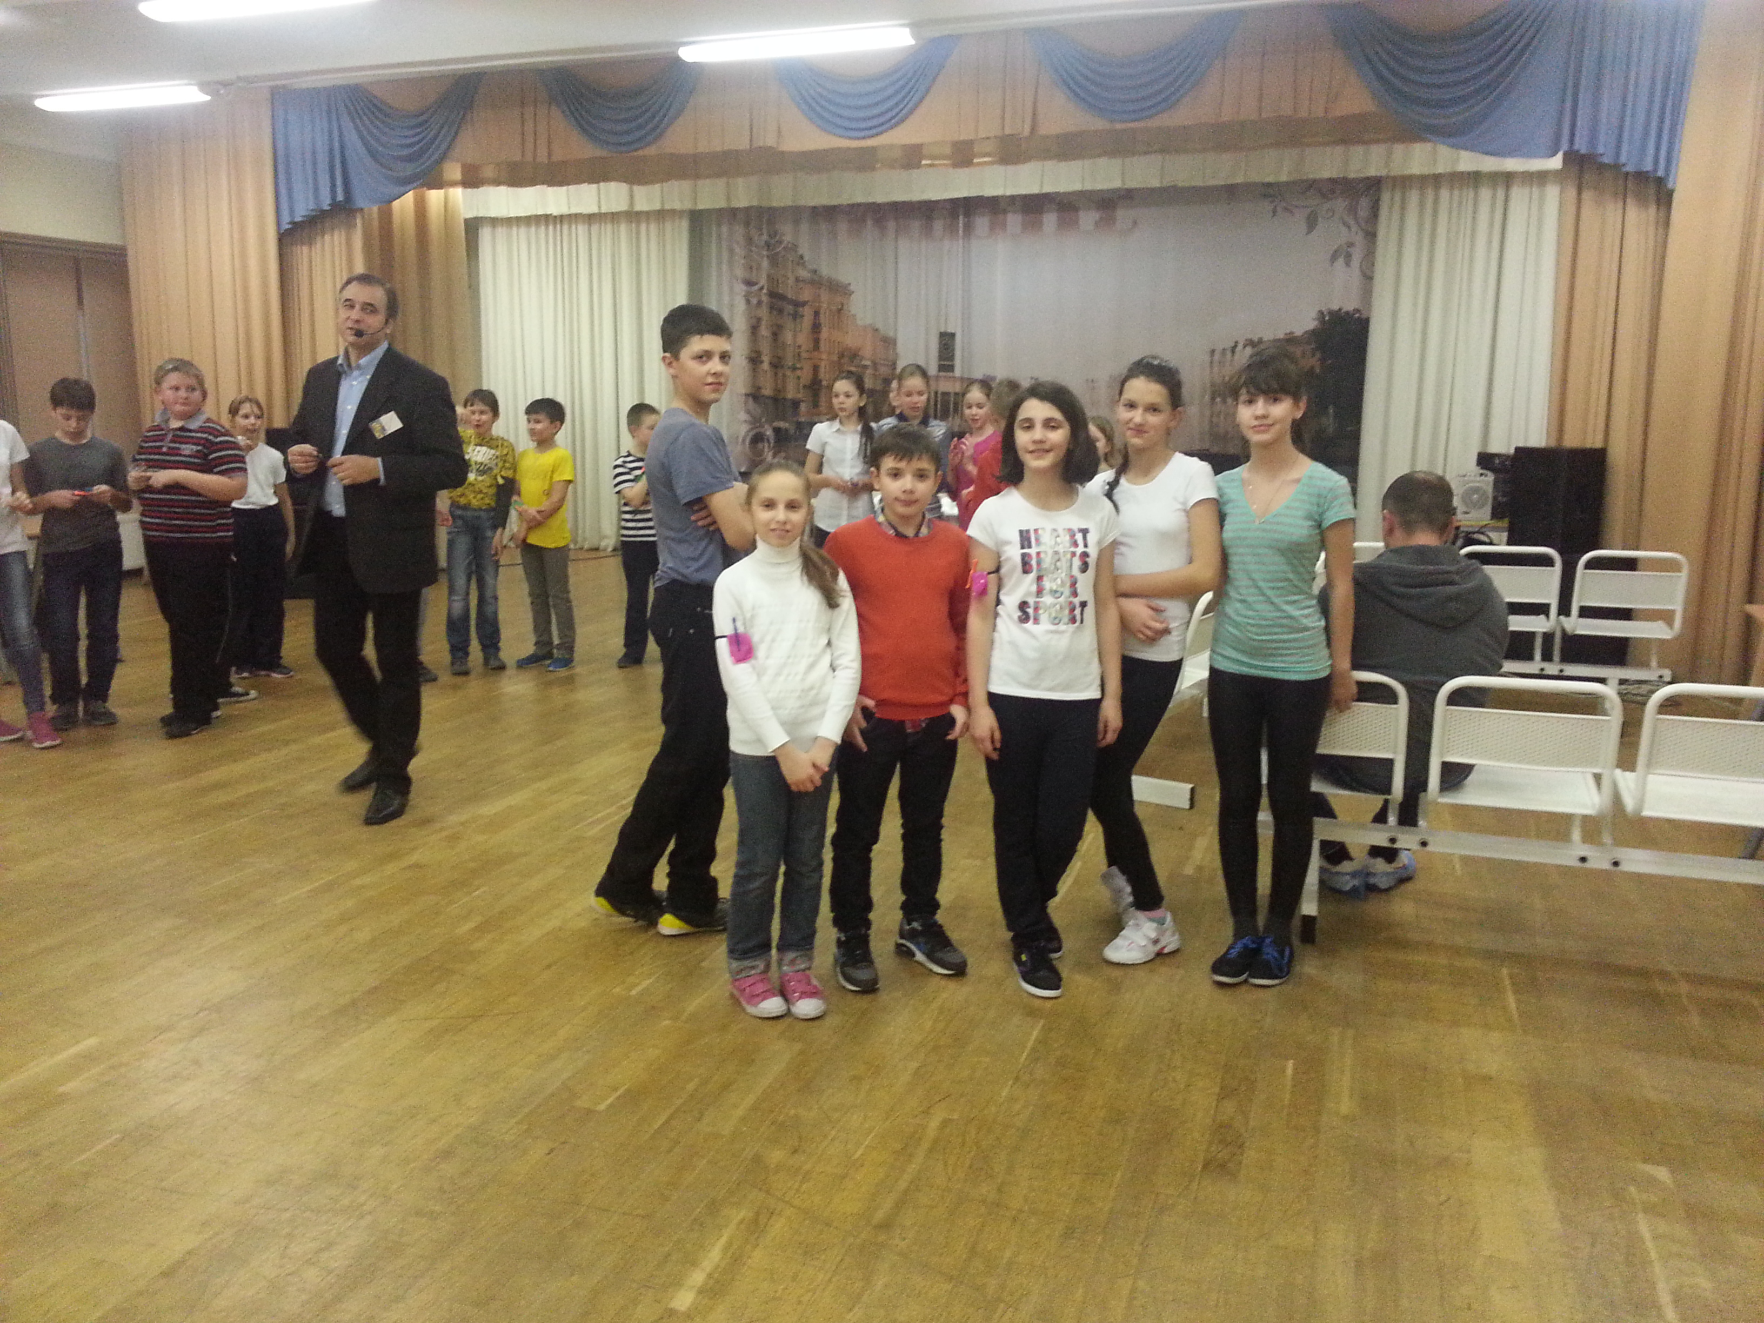

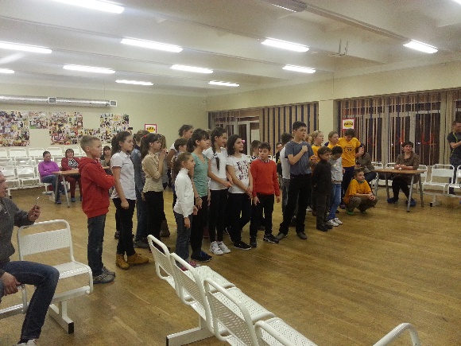
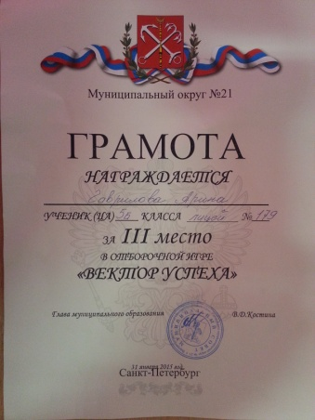

Социальный педагог ГБОУ лицея №179 Кирьянов В.М

